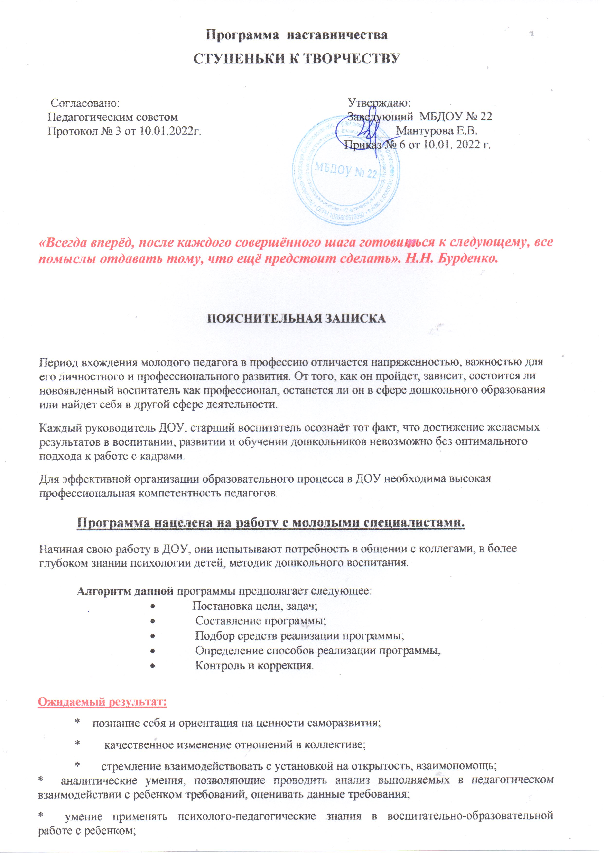

* умение планировать, подготавливать и осуществлять процесс воспитательно-образовательной работы;
* умение анализировать индивидуальные качества ребенка, под руководством специалиста осуществлять педагогическую диагностику, психологический анализ индивидуальных особенностей ребенка и организовывать психолого-педагогическую поддержку развития ребенка;
* прогностические умения, позволяющие учитывать специфику индивидуальности ребенка в воспитательно-образовательном процессе;
* умение анализировать развивающую среду в дошкольном образовательном учреждении и создавать эстетически грамотно организованную и психологически комфортную развивающуюся среду в нем;
* умение использовать современные инновационные технологии в образовательно-воспитательном взаимодействии с детьми и др.

Таким образом, данная программа направлена на формирование у педагогов убеждений:
- Чтобы учить, сам должен много знать, уметь, верить.
- Тот, кто занят воспитанием души ребёнка, должен верить в него.
- Верить в свои педагогические возможности, никогда не опускать руки, даже когда, казалось бы, ничего не получается.
Обязанности наставников:
— знать требования законодательства в сфере образования, ведомственных нормативных актов, определяющих права и обязанности молодого специалиста по занимаемой должности;
— разрабатывать совместно с молодым специалистом план профессионального становления последнего с учетом уровня его интеллектуального развития, педагогической, методической и профессиональной подготовки;
— изучать деловые и нравственные качества молодого специалиста, его отношение к организации детской деятельности, коллективу ДОУ, детям и их родителям, увлечения, наклонности, круг досугового чтения;
— знакомить молодого специалиста с помещениями и пространственно-предметной развивающей средой детского сада;
— вводить в должность (знакомить с основными обязанностями, требованиями, предъявляемыми к воспитателю, правилами внутреннего трудового распорядка, выполнением инструкции по охране жизни и здоровья детей, охраны труда и техники безопасности);
—оказывать необходимую помощь; контролировать и оценивать самостоятельное проведение молодым специалистом непосредственно образовательной деятельности, досуговых мероприятий;
— разрабатывать совместно с молодым специалистом План самообразования;
— оказывать молодому специалисту индивидуальную помощь в овладении педагогической профессией, практическими приемами и способами качественной организации детской деятельности,
— личным примером развивать положительные качества молодого специалиста, корректировать его поведение в коллективе, привлекать к участию в общественной жизни коллектива, содействовать развитию общекультурного и профессионального кругозора;
— участвовать в обсуждении вопросов, связанных с педагогической и общественной деятельностью молодого специалиста, вносить предложения о его поощрении или применении мер воспитательного и дисциплинарного воздействия;
—периодически докладывать руководителю о процессе адаптации молодого специалиста, результатах его труда;
— подводить итоги профессиональной адаптации молодого специалиста, составлять отчет по итогам наставничества с заключением о результатах прохождения адаптации, с предложениями по дальнейшей работе молодого специалиста.
Идея создания программы появилась в результате осознания необходимости сопровождения профессионально-личностного развития молодых воспитателей. При взаимодействии опытных и молодых педагогов происходит интеллектуальное единение, обмен опытом, развитие совместного творчества, развитие профессионального мастерства, самовыражения.
Данная программа адресована руководителям, старшим воспитателям.

I. ПАСПОРТ ПРОГРАММЫ

Цель: помочь молодым воспитателям в повышении квалификации, уровня профессионального мастерства и обобщении передового педагогического опыта, адаптации к коллективу коллег, детей, родителей.
Основные задачи программы:
• Обеспечение теоретической, психологической, методической поддержки воспитателей.
• Стимулирование повышения теоретического и методического уровня педагогов, овладения современными образовательными программами, инновационными технологиями.
• Проведение мониторинга результативности работы во всех направлениях воспитательной и образовательной деятельности.

Основные направления
- Анализ результатов образовательной деятельности, изучение уровня профессиональной подготовки педагогов, их потребностей, затруднений.
- Организация семинаров, практикумов, деловых игр, консультаций, мастер-классов, открытых занятий с целью совершенствования методики и оптимизации их проведения.
- Изучение нормативных правовых и инструктивных документов, обеспечивающих реализацию воспитательно-образовательного процесса.
- Разработка и обсуждение планирования.
- Взаимное посещение занятий обмена опытом, совершенствование методики преподавания.
- Ознакомление педагогов с новинками нормативно-правовой, учебно- методической и справочной литературы.

Условия эффективности работы
- Взаимосвязь всех звеньев методической деятельности, её форм и методов;
- Системность и непрерывность в организации всех форм методической работы;
- Сочетание теоритических и практических форм;
- Оценка результатов работы (диагностика развития детей);
- Своевременное обеспечение педагогов педагогической и учебно- методической информаци.

II. ПОЭТАПНАЯ РЕАЛИЗАЦИЯ ПРОГРАММЫ

Цель: помочь молодому педагогу в профессиональном становлении.

1 этап: диагностический

- Педагогическое образование (колледж, ВУЗ).
- Теоритическая подготовка (знание основ общей и возрастной психологии, педагогики, методики воспитания и обучения дошкольников).
- Наличие опыта практической работы с детьми.
- Ожидаемый результат педагогической деятельности.
- Выявление положительных и отрицательных черт характера педагога.

Наставничество устанавливается над следующими категориями сотрудников образовательного учреждения:
- впервые принятыми воспитателями (специалистами), не имеющими трудового стажа педагогической деятельности в дошкольных образовательных учреждениях;
- выпускниками очных высших и средних специальных учебных заведений;
- выпускниками непедагогических профессиональных образовательных учреждений завершивших очное, заочное или вечернее обучение и не имеющими трудового стажа педагогической деятельности в образовательных учреждениях;
-педагогическими работниками, переведенными на другую работу, если выполнение ими служебных обязанностей требует расширения и углубления профессиональных знаний и овладения новыми практическими навыками;
- воспитателями, нуждающимися в дополнительной подготовке для работы с детьми по инновационной технологии, работы в дистанционном обучении , по средствам различных технологий.
2 этап: практический
- Создание благоприятных условий для профессионального роста начинающих педагогов;
- Взаимоподдержка и взаимопомощь;
- Координация действий педагогов в соответствии с задачами ДОУ и задачами воспитания и обучения детей;
- Разработка перспективных планов работы с детьми в соответствии с возрастными особенностями и задачами реализуемых программ;
- Оказание методической помощи опытными педагогами начинающим;
- Помощь по подбору и использованию педагогически целесообразных пособий, игрового и дидактического материала;
- Оказание позитивного влияния на рост профессиональной компетентности начинающего педагога;
- Советы, рекомендации, разъяснения, поправки в педагогические действия.

3 этап: аналитический
- Анализ результатов работы молодого педагога с детьми;
- Динамика профессионального роста.
- Рейтинг молодого педагога среди коллег, родителей;
- Самоанализ своей деятельности за прошедший год;
- Перспективы дальнейшей работы с молодыми педагогами;
- Подведение итогов, выводы.

Использовать в работе с молодыми воспитателями разработку индивидуального плана профессионального становления:
- назначение наставника из числа педагогов (необходимое условие – согласие и выбор его только самим молодым педагогом);
- педагогическое самообразование и самовоспитание;
- участие в мероприятиях «Школы молодого воспитателя»;
- участие в работе методического объединения;
- участие в жизни детского сада.

Работу с молодыми воспитателями строить с учетом основных аспектов:
Воспитатель- наставник – молодой специалист:

- создание условий для легкой адаптации молодого специалиста на работе;
- обеспечение необходимыми знаниями, умениями, навыками;
- обеспечение методической литературой, материалами перспективного планирования, дидактическими материалами, знакомство с методическим пособиями.
Молодой специалист – ребенок и его родитель:
- формирование авторитета педагога, уважения, интереса к нему у детей и их родителей.

Молодой специалист –ребенок:
- оказание поддержки со стороны коллег.

В современных условиях выпускник вуза, колледжа должен максимально короткие сроки адаптироваться в новых для него условиях практической деятельности. Сегодня наставничества заслуживает самого пристального внимания, в нем отражена жизненная необходимость выпускника учебного заведения получить поддержку опытного профессионала, который способен предложить практическую и теоретическую помощь на рабочем месте. Процесс наставничества затрагивает интересы трех субъектов взаимодействия: обучаемого, самого наставника и организации - работодателя.

В своём профессиональном становлении молодой педагог проходит несколько ступеней.
1 ступень – 1 год работы (стажировка) - самый сложный период как для
новичка, так и для помогающих ему адаптироваться коллег. Осознание своих возможностей как педагога, начинает понимать свою значимость для детей, родителей, коллег. На практике применяет знания и умения, полученные в учебном заведении. Трудности, испытывающие в работе, заставляют заниматься самообразованием.
Задача: предупредить разочарование и конфликты, поддержать педагога эмоционально, укрепить веру в себя.
Адаптационная работа включает в себя:
o Беседа заведующего ДОУ при приеме на работу молодого специалиста, знакомство его с должностной инструкцией, условиями труда, правилами внутреннего трудового распорядка, уставом ДОУ, традициями, определение рабочего места.
o Изучение нормативно – правовой базы. Ведение документации.
o Знакомство с детским садом, представление молодого воспитателя коллективу (выбираются те формы и методы, которые в конечном итоге будут содействовать дальнейшему профессиональному становлению молодого специалиста.).
o Анкетирование (выявление затруднений в работе на начало года).
o Молодой воспитатель несколько дней под руководством заведующего проходит стажировку у своего более опытного коллеги, т.е. они работают вместе с группой детей наставника. За это время он знакомится с воспитанниками, родителями, помощником воспитателя, изучает режим дня группы, документацию и т.д. Все возникшие вопросы обсуждаются после рабочей смены в присутствии заведующего.
o По возможности начинающий педагог направляется на ту группу, где работает опытный воспитатель, который может быть его наставником, дать необходимые консультации, продемонстрировать занятия, организацию прогулки детей и т.д.
o Дидактическая подготовка к проведению педагогических мероприятий и совместной деятельности детей.
o Молодой воспитатель испытывает потребность в своевременной положительной оценке своего труда.
o Закрепление педагога – наставника за молодым специалистом.
o Составление совместного плана молодого специалиста и наставника.
o Взаимодействие молодых педагогов разных детских садов.

2 ступень – 2 - 5- й год работы (развивающий) - процесс развития профессиональных умений, накопления опыта, поиска лучших методов и приемов работы с детьми, формирования своего стиля в работе, снискание авторитета среди детей, родителей, коллег. Педагог изучает опыт работы коллег своего учреждения и других ДОУ, повышает свое профессиональное мастерство, посещая открытые мероприятия: методические объединения воспитателей, отчеты и т.д. Все интересные идеи, методы и приемы по рекомендации заведующего фиксирует в «Творческой тетради». На этом этапе заведующий предлагает определить методическую тему, над которой молодой педагог будет работать более углубленно. Активно привлекается к показу педагогических мероприятий на уровне детского сада.

3 ступень – 5-6 й год работы (становления) - складывается система взаимоотношений с детьми, родителями, коллегами, имеются собственные разработки. Педагог внедряет в свою работу новые технологии. Происходит совершенствование, саморазвитие, освоение новых педагогических методик, технологий, устойчивый интерес к профессии, активное освоение приемов работы с детьми, развитие навыков самооценки, самоконтроля, желания повышать свое образование и квалификационную категорию, обобщение своего опыта работы.
План работы с молодыми педагогами

Сроки | Содержание мероприятий | Ответственный
Сентябрь | 1. Создание приказа о наставничестве. Закрепление опытных педагогов за молодыми педагогами.  2. Разработка «Положения о группе наставников при педагогическом совете МБДОУ №22  3. Сбор данных о молодом педагоге. Анкетирование молодых педагогов.  4. Планирование образовательной деятельности на неделю - «С утра до вечера» (планирование разных видов деятельности в течение дня).  5. Рабочая программа педагога.  6. Консультация по теме «Организация предметно-пространственной развивающей среды в группе». | наставник
Октябрь-Ноябрь | 1. Анкетирование «Личностный паспорт воспитателя».  2. Выбор темы по самообразованию. Оказание помощи в составлении плана работы по теме самообразования.  3. Оказание помощи в подборе новинок методической литературы для самообразования.  4. Круглый стол по теме «Календарное планирование образовательной работы с детьми» (педагогические мероприятия, совместная деятельность).  5. Методика проведения занятий.  6. Контроль за планированием образовательной работы в группах молодых специалистов.  7. Совместная деятельность воспитателя и детей во второй половине дня. | наставники
Октябрь-Декабрь | 1. Организация посещений молодыми воспитателями педагогических мероприятий опытных педагогов.  2. Круглый стол по теме: «Организация педагогического мониторинга по выявлению уровня усвоения программного материала воспитанниками группы. Оформление документации по педагогическому мониторингу».  3. Оказание помощи в составлении аналитических справок по результатам пед. мониторинга.  4. Специфика проведение праздников. Взаимодействие специалиста и воспитателя.  5. Взаимопосещение новогодних утренников. | наставники
Январь | 1. Организация посещений молодыми воспитателями педагогических мероприятий опытных педагогов.  2. Тренинг «Найди ошибку» (на развитие умения анализировать подготовку и организацию различных видов образовательной деятельности»)  3. Круглый стол по теме «Формы, методы и приемы взаимодействия педагогов с родителями».  4. Контроль за планированием организации работы с родителями | Заведующий ДОУ  педагоги – наставники
Февраль | 1. Организация посещений педагогами – наставниками педагогических мероприятий молодых воспитателей.  2. Круглый стол по теме: «Руководство развитием игровой деятельности детей»  3. Контроль за планированием работы по развитию игровой деятельности детей. | Заведующий ДОУ,  педагог – наставник
Март | 1. Организация посещений педагогами – наставниками педагогических мероприятий молодых воспитателей.  2. Индивидуальные консультации по планированию воспитательно – образовательной работы с детьми. Составление конспектов педагогических мероприятий молодыми педагогами.  3. Круглый стол по теме: «Возрастные особенности детей дошкольного возраста». | педагоги – наставники,  молодые педагоги
Апрель | 1. Организация посещений педагогами – наставниками педагогических мероприятий молодых воспитателей.  2. Тестирование молодых педагогов по выявлению знаний по реализуемой программе.  3. Отчеты молодых воспитателей по темам самообразования. | педагоги – наставники
Май | Отчёт по наставничеству | наставники

Заключение

Таким образом, можно констатировать, что для повышения эффективности работы с молодыми педагогами необходимы:
- Обоснованный выбор системы методической работы на основе аналитической деятельности;
- Работа на основе диагностики педагогических затруднений, учета творческой активности и информационных потребностей педагога;
- Взаимосвязь всех подразделений методической службы ДОУ, форм и методов методической работы;
- Оптимальное сочетание теоретических и практических форм;
- Оценка педагогического труда по результатам;
- Современное обеспечение методической литературой.

У молодого педагога сформируется потребность в постоянном пополнении педагогических знаний, сформируется гибкость мышления, умение моделировать и прогнозировать воспитательно – образовательный процесс, раскроется творческий потенциал.
Школа молодого воспитателя «Ступеньки к мастерству» поможет более успешно адаптироваться начинающим педагогам, позволит быстрее найти ответы на сложные для новичка вопросы, быстрее добиться успеха в работе с детьми.

«Со мной работали десятки молодых педагогов. Я убедился, что как бы человек успешно не кончил педагогический вуз, как бы он не был талантлив, а если не будет учиться на опыте, никогда не будет хорошим педагогом, я сам учился у более старых педагогов»
С.А. Макаренко.

Используемая литература

1. Аралова М.А. Формирование коллектива ДОУ. Психологическое сопровождение. М.2007.
2. Белая К.Ю. Инновационная деятельность в ДОУ. М. 2004.
3. Белая, К.Ю. Методическая деятельность в дошкольной организации / К.Ю. Белая – М.: ТЦ Сфера, 2014.
4. Васильева А.И., Бахтурина Л.А., Кобитина И.И. Старший воспитатель детского сада. М.1990.
5. Вершинина, Н.Б. Современные подходы к планированию образовательной работы в детском саду: справочно-методические материалы / Н.Б. Вершинина. Т.И.Суханова – Волгоград: Учитель, 2008. .– 198 с. 3.
6. Виноградова, Н.А. Управление качеством образовательного процесса в ДОУ / Н.А. Виноградова, Н.В.Микляева – М.: АЙРИС ПРЕСС, 2007. – 176 с.
7. Голицина Н.С. Система методической работы с кадрами в ДОУ. М.2004.
8. Закаблуцкая Е. Молодой специалист и наставник /Электронный ресурс.
9. Журналы: «Управление ДОУ» № 1,4,5,8-2007. № 2,3,4-2004.
10. Интернет ресурсы:: http://www.resobr.ru/article/39808-organizatsiya-raboty-s-molodymi-pedagogami-v-dou http://nsportal.ru/detskiy-sad/upravlenie-dou/2012/12/04/polozhenie-o-nastavnichestve
11. Круглова, И.В. Организация наставничества в школе [Электронный ресурс] .
12. Микляева, Н.В. Инновации в детском саду / Н.В. Микляева.

